Создание коллажа «Черепаха»
1. Открыть файл ПУСТНЯ.jpg.
2. Добавим Альфа-канал. На панели Слои щелкаем правой клавишей мыши и выбираем Добавить альфа-канал.
3. Инструментом Свободное выделение, с параметром растушевать края 10,0, выделите ту часть, которую нужно удалить, как показано ниже и нажмите Delete.
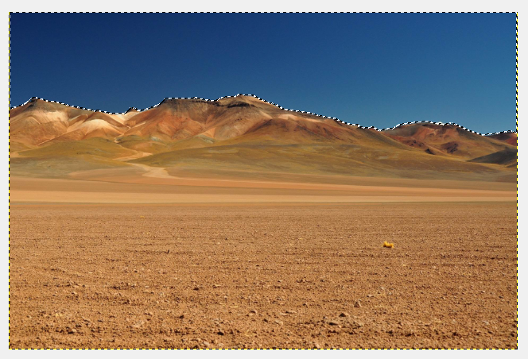
4. Открыть изображение НЕБО.jpg как слой.
5. Слой НЕБО делаем активным, выбираем инструмент перемещение и немного поднимаем активный слой наверх.
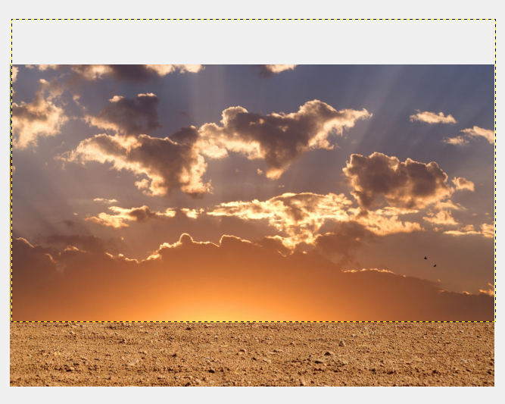
6. Опускаем активный слой НЕБО на один шаг вниз по стопке слоев.
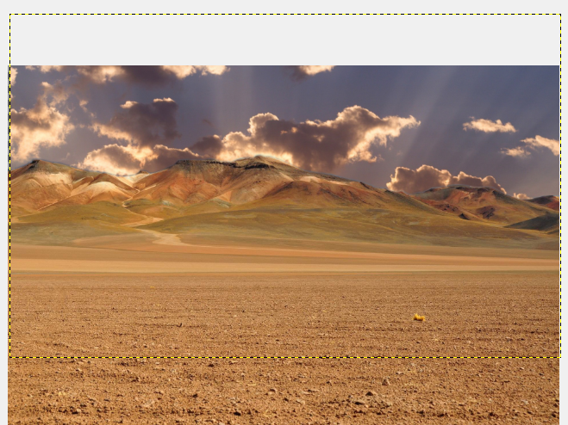
7. Слой ПУСТЫНЯ объединяем со слоем НЕБО и на вкладке Изображение выбрать Холст по размеру слоев.
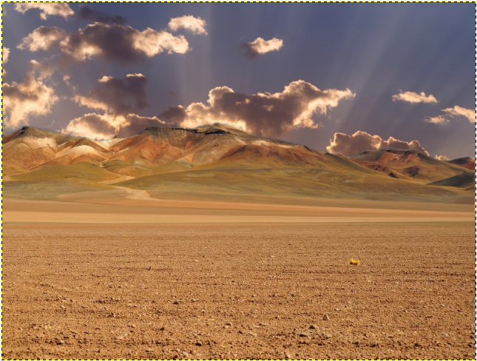
8. Открыть как слой изображение ЧЕРЕПАХА.jpg.
9. Инструментом Свободное выделение выделить черепаху.
10. На вкладке Правка выбираем Копирование.
11. На вкладке Правка выбираем Вставить.
12. На панели Слои появится Плавающее выделение. Делаем его активным и нажимаем кнопку Создать новый слой и добавить его в изображение. Теперь этот слой называется Вставленный слой.
13. Делаем активным слой ЧЕРЕПАХА и удаляем его кнопкой Удалить активный слой.
14. Переименовать Вставленный слой в Черепаха.
15. Слой Черепаха сделать активным. На панели инструментов берем инструмент Масштаб и увеличиваем черепаху.
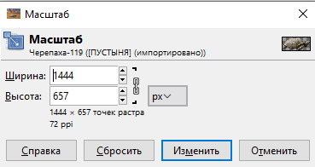
16. Создайте новый слой и назовите его Тень.
17. Переместите его под слой Черепаха.
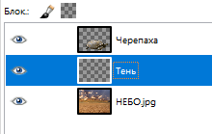
18. Теперь берем мягкую кисть и прорисовываем черным цветом тень от черепахи.
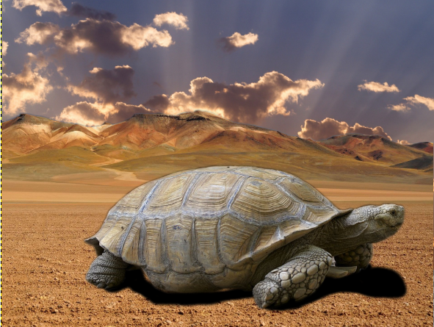
19. Ставим режим смешивания Рассеянный свет и непрозрачность на 70%
20. Далее используйте Фильтры – Размывание - Гауссово размывание. Это поможет создать мягкую тень.
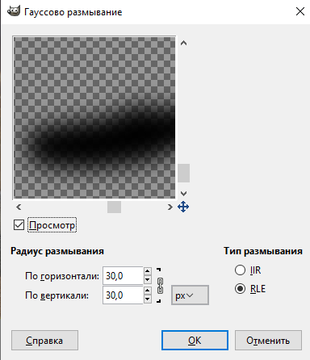

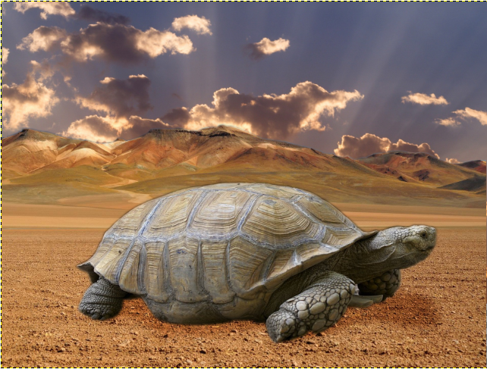
21. Слой НЕБО переименуем в Фон.
22. Объединяем слои Фон и Тень.
23. Если осталось пустое место на холсте выберите Автокадрировать изображение во вкладке Изображение.
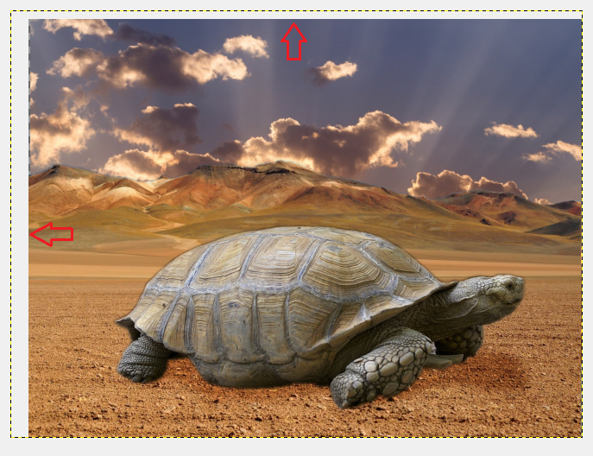

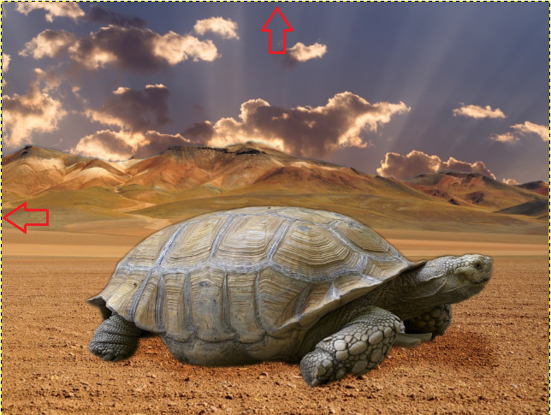
24. Отключить или сделать не видимым слой Фон.
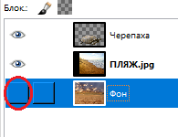
25. Открыть как слой изображение ПЛЯЖ.jpg.
26. Открыть как слой изображение ТРАВА.jpg.
27. При помощи инструмента Перемещения расположить слои примерно в таком порядке.
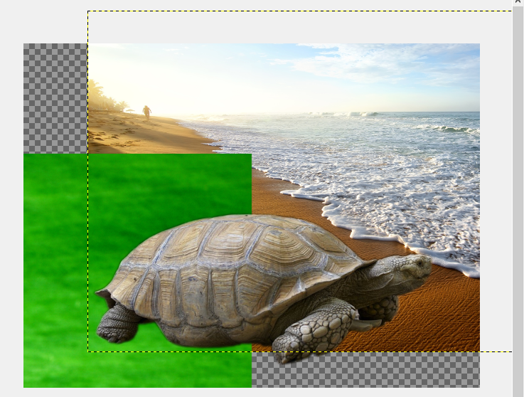
28. Инструментом Вращение не много развернуть слой Трава.
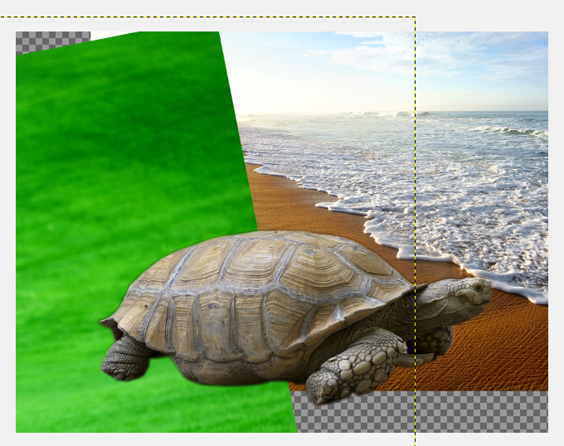
29. Слои ТРАВА и ПЛЯЖ объединить.
30. Сделать слой Черепаха активным. Инструментом Свободное выделение выделить панцирь черепахи.
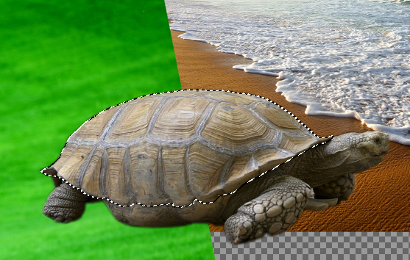
31. Кнопкой Delete удаляем выделенную область (панцирь).
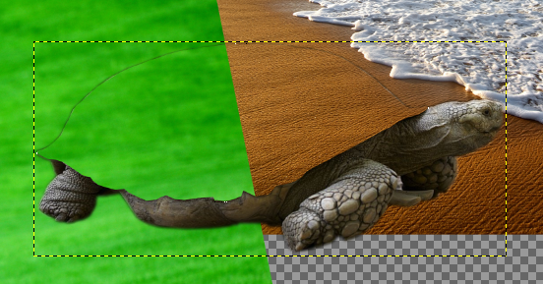
32. Слои Черепаха и Пляж объединить.
33. Инструментов Свободное выделение выделяем черепаху.
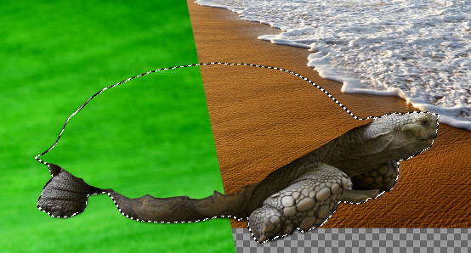
34. Далее Правка – Копировать и Правка – Вставить. Должно появиться Плавающее выделение.
35. Преобразуем его в слой и назовем его Черепаха.
36. Слой ПЛЯЖ удаляем.
37. Слой Черепаха делаем активным.
38. На панели Инструментов выбираем инструмент Размывание. Выставляем параметры инструмента:
Кисть – 2. Hardness 025,
Размер – 76,0,
Соотношение сторон – 0,00,
Угол – 0,00,
Разброс – чекбокс активный,
Расстояние – 2,00,
Сглаженные штрихи – чекбокс не активный,
Жёсткие края – чекбокс не активный,
Скорость – 50,0.
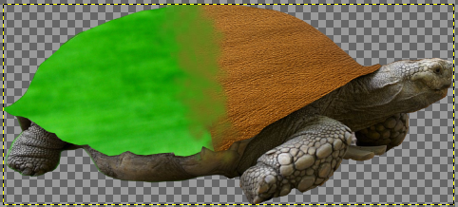
39. Продолжаем работу с инструментом Размывание, но параметры изменяем следующим образом:
Кисть – 2. Hardness 025,
Размер – 76,0,
Соотношение сторон – 0,00,
Угол – 0,00,
Разброс – чекбокс не активный,
Сглаженные штрихи – чекбокс активный,
Качество – 8,
Вес – 10,0,
Жёсткие края – чекбокс не активный,
Скорость – 50,0.
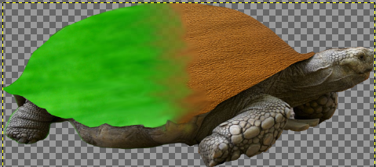
40. Открыть как слой изображение ВОДА.jpg.
41. Инструментом Свободное выделение выделяем необходимую часть ручья.
Сглаживание – чекбокс активен,
Растушевать края – чекбокс активен.
42. Далее Правка – Копировать и Правка- Вставить.
43. На панели Слои появилось Плавающее выделение. Преобразовываем его в слой и переименовываем в Ручей.
44. Слой ВОДА удаляем.
45. Слой Ручей сделать активным и при помощи инструментов Масштаб и Вращение настроить слой примерно таким образом.
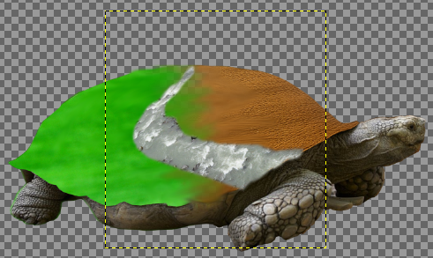
46. Слои Ручей и Черепаха объединить.
47. Слои Черепаха и Фон сделать не видимым.
48. Открыть как слой изображение ДЕРЕВО.jpg .
49. Слой ДЕРЕВО сделать активным, щёлкнуть правой клавишей мыши и выбрать Добавить альфа – канал.
50. Инструментом Свободное выделение выделяем дерево, выбираем Правка – Копировать и Правка – Вставить.
51. Плавающее выделение преобразовываем в слой и переименовываем в Дерево.
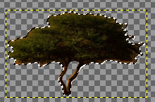
52. Слой ДЕРЕВО.jpg сделать не видимым.
53. Слой Черепаха сделать видимым. На панели Инструментов выбрать инструмент Масштаб и изменить размеры дерева.
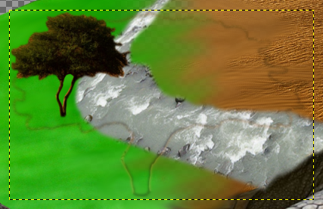
54. Оставшийся контур удаляем инструментом Ластик.
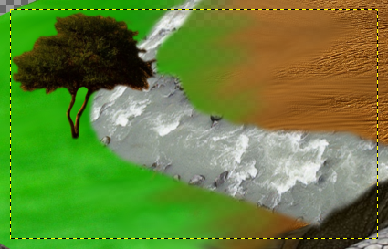
55. Ранее открытый слой ДЕРЕВО.jpg сделать видимым, а все остальные слои не видимыми.
56. Аналогично п.50 и 51 вырезаем второе дерево из слоя ДЕРЕВО.jpg. Переименовываем Вставленный слой в Дерево2. Масштаб дерева не меняем.
57. Слой ДЕРЕВО.jpg удаляем.
58. Все слои сделать не видимыми, кроме слоя Дерево.
59. Создать копию данного слоя через кнопку Создать копию слоя и добавить ее в изображение.
60. Переименовать новый слой в Дерево3. Сделать его активным и инструментом Зеркало отобразить дерево в зеркальном отражении.
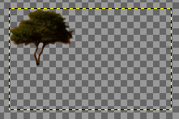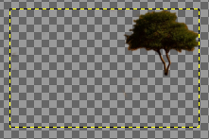
61. Все слои сделать не видимыми.
62. Открыть как слой изображение ДЕРЕВО_2.jpg.
63. Слой ДЕРЕВО_2 сделать активным, щёлкнуть правой клавишей мыши и выбрать Добавить альфа – канал.
64. Аналогично п.50 и 51 вырезаем дерево из слоя ДЕРЕВО_2.jpg. Переименовываем Вставленный слой в Дерево4.
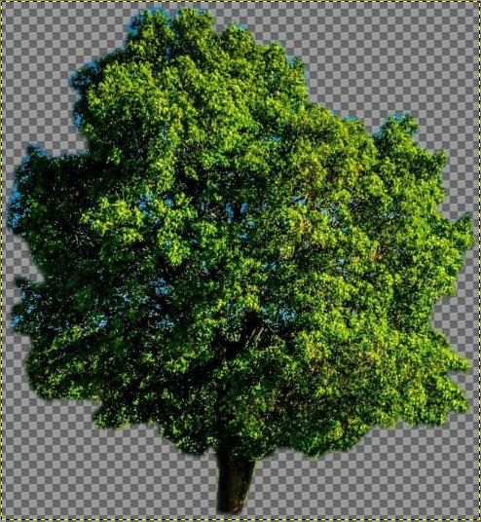
65. Инструментом Штамп закрашиваем проблески неба.
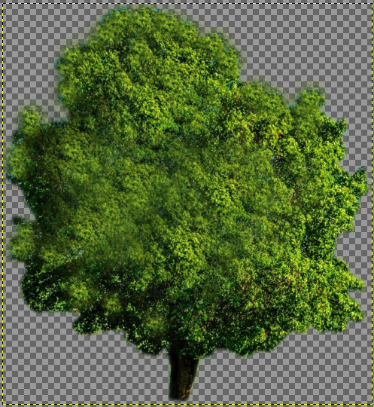
66. Инструментом Масштаб изменяем размер дерева.
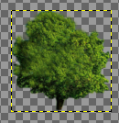
67. Слой ДЕРЕВО_2.jpg удаляем.

Самостоятельно доделать коллаж, используя изображения: ДЕРЕВО_3.jpg, ЖИРАФ.jpg, ОРЕЛ.jpg. В завершении работы на вкладке Изображение выбрать Объединить видимые слои. Сохранить работу в своем каталоге.
Пример готового коллажа.

